Definición y planificación del proyecto integrador “404 Service”
Error 404: Servicio no encontrado... hasta ahora.

Nombre del equipo
Ariel Damián Norambuena Burgos
Bayron Guillermo Benavides Ahumada
Camila Constanza San Martín Araos
Cristian Ignacio Delgadillo Orellana
Francesca Alejandra Carcamo Lopez
Luis Medina González
Matías Andrés Pérez Olivas

Definición del proyecto
Problemática
- Actualmente existen servicios que se prestan de manera informal y/o en plataformas que no están pensadas para ello (por ejemplo, Facebook Marketplace)
- Las personas no encuentran servicios que necesitan, o no tienen seguridad de que los prestadores sean confiables
- Prestadores confiables no encuentran a su público
- Falta de seguridad en el pago (el cliente teme perder su dinero y el profesional teme no recibirlo).
- Falta de respaldo si el servicio no se presta o no cumple con lo acordado.
- Poca organización para agendar horas, comparar servicios o evaluar profesionales.
- Dificultad para encontrar especialistas confiables rápidamente.

Público objetivo
- Prestadores de servicio (inscripción por formularios)
- Personas naturales que necesitan un servicio específico y puntual (no contratación a largo plazo)
- Personas que necesitan resolver un problema rápidamente y requieren un profesional o especialista confiable.
- Usuarios que buscan seguridad en el pago, garantías del servicio y facilidad en la programación de citas.
- Usuarios ubicados en Chile.

Misión, visión y valores
Misión
Facilitar la contratación de servicios profesionales mediante una plataforma segura, moderna y eficiente que conecte a clientes con especialistas confiables de forma rápida y transparente.
Visión
Convertirnos en la plataforma líder de contratación de servicios profesionales en Chile, destacando por nuestra seguridad, rapidez, profesionalismo y experiencia de usuario. Apuntamos a ser una herramienta esencial para quienes buscan soluciones confiables y para profesionales que desean ofrecer sus servicios de forma organizada y segura.
Valores
- Responsabilidad: Cumplimos con los compromisos hacia clientes y profesionales.
- Transparencia: Promovemos intercambios claros, seguros y sin letra chica.
- Confianza: Fomentamos relaciones basadas en evaluaciones reales y procesos seguros.
- Eficiencia: Buscamos soluciones rápidas que respondan a necesidades reales.
- Innovación: Mejoramos constantemente para ofrecer la mejor experiencia posible.
- Colaboración: Trabajamos en equipo para potenciar las habilidades de cada integrante.
Modelo de negocios
Modelo de negocio
El modelo de negocio de 404 Services define cómo nuestra plataforma crea, entrega y captura valor mediante la conexión entre clientes y profesionales que ofrecen servicios especializados. Nuestro objetivo es asegurar una experiencia rápida, segura y confiable tanto para quienes buscan resolver un problema como para quienes ofrecen su trabajo profesional.

¿Cómo creamos valor?
- Reunimos en un solo lugar una variedad de servicios profesionales verificados.
- Ofrecemos una plataforma moderna, intuitiva y segura para contratar servicios.
- Permitimos a los clientes encontrar soluciones rápidas y confiables sin perder tiempo buscando profesionales en redes sociales o espacios informales.
- Entregamos organización mediante un sistema de reservas, pagos y opiniones que aumenta la confianza entre ambas partes.

¿Cómo entregamos valor?
- A través de una plataforma accesible, con agenda integrada, carrito de compras y sistema de pagos seguro.
- Ofrecemos servicios en dos modalidades: presencial y por videollamada, según corresponda.
- Facilitamos la comunicación entre profesional y cliente de forma clara, ordenada y sin fricciones.

¿Cómo recibimos valor? (monetización)
404 Services generará ingresos mediante los siguientes mecanismos:
- Comisión por uso de plataforma (modelo principal):
A cada servicio contratado se le agregará un 10% adicional, correspondiente a la comisión por usar la plataforma. Esto asegura la sustentabilidad del servicio y el mantenimiento del ecosistema digital.
- Destacados pagados (ads no invasivos):
Profesionales que deseen mayor visibilidad podrán pagar para aparecer en los banners principales, resultados destacados o secciones preferentes.
Estos anuncios serán de baja intrusión y sin conflictos de interés para mantener la confianza y la calidad del contenido.
- Monetización futura opcional:
  - Suscripciones premium para profesionales (mejor posicionamiento, métricas, acceso preferente a clientes).
  - Suscripción para usuarios frecuentes que quieran descuentos o beneficios exclusivos.
  - Servicios externos validados (herramientas de productividad, cursos cortos, etc.)

Valor que recibimos en este proceso
Además de los ingresos económicos, 404 Services recibe:
- Reputación y confianza, clave para que más usuarios prefieran la plataforma.
- Crecimiento orgánico, basado en la calidad del servicio y la experiencia positiva.
- Alianzas con profesionales, que permiten ampliar la oferta y mejorar el posicionamiento en el mercado.

Propuesta de valor
Diferenciadores respecto a sitios similares. Se sugiere que se muestre a partir de una tabla comparativa para tener mayor claridad.
Los diferenciadores pueden ser la recopilación de las mejores funciones de otras plataformas del mismo giro, por ejemplo:
Plataforma | Seguridad en pagos | Agenda integrada | Opiniones verificadas | Carrito de servicios | Servicios presenciales/online
404 Services | ✔ Alta | ✔ Sí | ✔ Sí | ✔ Sí | ✔ Ambas modalidades
Facebook Marketplace | ✘ No | ✘ No | ✘ No | ✘ No | ✔ Ambas
Yapo | ✘ Limitada | ✘ No | ✔ Parcial | ✘ No | ✔ Ambas
Freelancer | ✔ Sí | ✔ Sí | ✔ Sí | ✘ No | ✘ Online

Planificación: Procesos del proyecto

Primer Sprint
- Mockup en Figma*
- Creación del repositorio en GitHub
- Configuración del tablero en Trello*
- Elaboración del documento de planificación
- Investigación de referentes y benchmarking
- Diseño inicial del mapa de navegación
- División de tareas para sprint 2

Segundo Sprint
- Estructura HTML principal
- Diseño de páginas base
- Conexiones básicas entre secciones
- Comienzo del backend simulado

Tercer Sprint
- Integración de funcionalidades
- Agenda, login, carrito
- Revisión de diseño responsive

Cuarto Sprint
- Pruebas internas
- Ajustes generales
- Despliegue en Vercel

Planificación: Roles del equipo
Nuestros roles serán fijos y refieren a quién tiene responsabilidad principal sobre ciertas tareas, independiente de que podamos prestar apoyo mutuamente.
Scrum Master - Camila San Martín: Coordina reuniones, desbloquea problemas.
Product Owner - Bayron Benavides: Define requerimientos y priorizar tareas.
Front-end - Camila San Martín: Estructura visual y responsiva.
Back-end - Matías Pérez y Bayron Benavides: Lógica de negocio y funcionalidades.
Diseño UI/UX - Francesca Cárcamo: Maquetación, mockups y experiencia de usuario.
QA/Testing - Cristian Delgadillo: Pruebas, reporte de errores y validaciones.
Documentación - Ariel Norambuena: Redacción de reportes, planificación y actualizaciones.

Planificación: Mapa de navegación
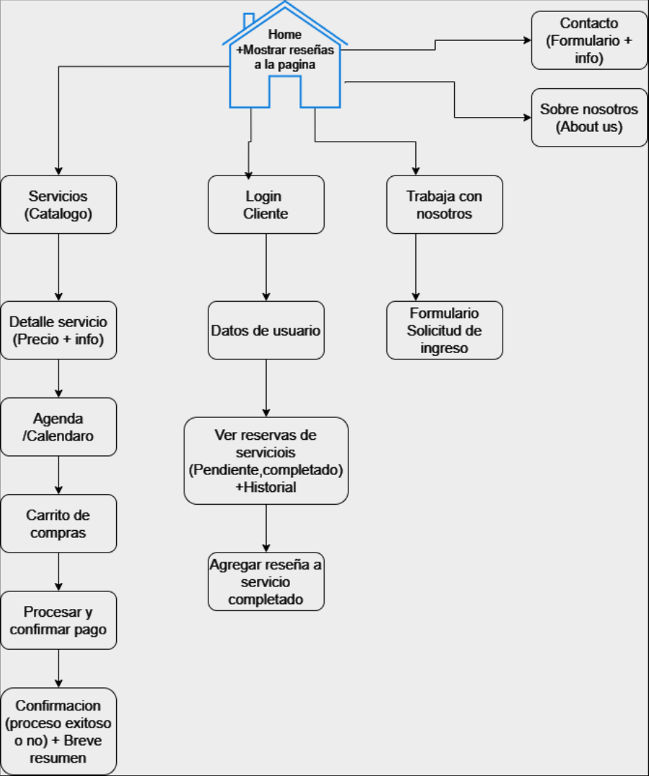

Contenidos
Resumen:
- Página principal:
Encabezado, carrusel de servicios destacados, categorías, reseñas, footer.
- Contáctenos:
Formulario de contacto, información de soporte.
- Acerca de nosotros:
Misión, visión, valores, foto del equipo.
- Página de formulario:
Formulario para solicitar servicio, elegir fecha y hora.}
- Login:
Usuario, contraseña, registro y recuperación.
- Lista de servicios:
Catálogo con filtros, precios, descripción y botón de contratar.
Detalle:

1) Página Principal (Home)
Contiene el encabezado, el pie de página y en el cuerpo se presentan:
- Banner principal con la propuesta de valor de 404 Services.
- Carrusel de categorías destacadas, mostrando áreas como asesorías legales, servicios informáticos, asesorías financieras, salud y bienestar, etc.
Carrusel de servicios recomendados, con cartas que muestran:
  - Foto / ícono del servicio
  - Nombre del profesional
  - Precio base
  - Puntaje promedio
  - Botón “Ver más”
- Sección de reseñas con comentarios de clientes.
- Botón de acceso rápido al catálogo completo de servicios.

2) Lista de Servicios (Catálogo)
Contiene el encabezado, el pie de página y:
- Listado de todos los servicios disponibles, cada uno con su carta de presentación.
- Filtros por categoría, modalidad (online/presencial), precio y valoración.
- Barra de búsqueda.
- Botón para añadir el servicio al carrito.
- Botón para ver el detalle del servicio seleccionado.

3) Detalle del Servicio
Esta página profundiza en un servicio específico:
- Foto del profesional o imagen representativa del servicio.
- Nombre, descripción completa, modalidad disponible, duración y precio final.
- Valoraciones y comentarios de clientes.
- Botón “Agregar al carrito”.
- Botón “Agendar ahora” (lleva al calendario).
- Información sobre el profesional (experiencia, certificaciones, especialidad).

4) Carrito de Compras
Incluye:
- Lista de servicios seleccionados con precios, cantidad y posibilidad de eliminar o editar.
- Resumen del total a pagar (incluyendo la comisión del 10%).
- Botón “Finalizar compra”.
- Botón “Seguir explorando servicios”.

5) Página de Pago
Contiene:
- Formulario con datos necesarios para completar la compra.
- Métodos de pago disponibles.
- Resumen de la orden.
- Botón “Confirmar pago”.

6) Agenda / Calendario
Después del pago, el usuario selecciona:
- Fecha disponible según el profesional.
- Hora disponible.
- Modalidad: presencial o videollamada.
- Confirmación de reserva.
- Envío de un comprobante (simulado).

7) Sobre Nosotros (About Us)
Incluye:
- Encabezado y pie de página.
- Misión, visión y valores de 404 Services.
- Historia del proyecto y objetivo social.
- Foto del equipo o composición visual.
- Sección que explica cómo elegir un servicio de forma segura.

8) Contacto
Contiene:
- Formulario de contacto para consultas generales.
- Correo corporativo.
- Redes sociales.
- Horarios de atención.
- Mapa (opcional si hay atención presencial).

9) Login / Registro
Incluye:
- Formulario para iniciar sesión.
- Formulario para crear una cuenta nueva.
- Opción de recuperar contraseña.
- Validación de datos (simulada).

10) Perfil del Usuario (Mi Perfil)
Contiene el encabezado, el pie de página y un menú desplegable con:

Menú desplegable
- Configuración personal:
Editar nombre, correo, dirección, contraseña y modalidad preferida.
- Historial de pedidos:
Lista de servicios contratados, fechas, valoraciones y opciones para volver a contratar.
- Formas de pago:
Lista de métodos ingresados por el usuario (simulado).
Agregar o eliminar métodos de pago.
Este espacio también puede incluir:
- Foto de perfil
Notificaciones de reservas
- Enlaces rápidos a soporte o ayuda

11) Panel de Administración (Opcional según alcance)
Para uso interno o del profesional:
- Gestión de servicios.
- Revisión de reservas.
- Edición de disponibilidad en calendario.
- Resumen de ventas y reseñas
Desarrollo
Tecnologías utilizadas
Front End | Back End | Base de datos | Control de versiones
HTML5 | JAVA | MYSQL | Git
CSS3 | Spring Boot | JSON | GitHub
Bootstrap 4
ECMAScript 6 (JS) | Postman

Además de la tabla, se puede añadir una breve descripción de porqué se usa esa tecnología en específico, no es necesario escribir un texto largo, sino identificar las ventajas de tal herramienta. Por ejemplo, en HTML se puede explicar que se implementarán etiquetas semánticas para mejorar la usabilidad y legibilidad del sitio, mejorar el posicionamiento SEO en motores de búsqueda, etc.
*Esta sección se va construyendo conforme pasa el tiempo, no es necesario completarla en la semana 6.

Pruebas
Establecer y explicar las pruebas que se aplicarán a lo largo de los diferentes procesos de la plataforma.
*Esta sección se va construyendo conforme pasa el tiempo, no es necesario completarla en la semana 6.

Fase de Desarrollo | Prueba | Sección de la plataforma | Descripción
Frontend | Responsive Design | Todas | La interfaz se adapta correctamente a diferentes resoluciones (móvil, tablet y desktop).
Frontend | Botones funcionales | Home, Catálogo, Detalle del servicio, Carrito, Agenda, Login, Registro, Perfil | Los botones ejecutan la acción esperada (abrir página, enviar formulario, agregar al carrito, etc.).
Frontend | Enlaces válidos | Todas | Los enlaces llevan a las rutas correctas y ninguno está roto.
Frontend | Validación de datos | Login, Registro, Agenda, Pago, Perfil | Los datos ingresados por el usuario cumplen validaciones sintácticas y semánticas. Ej: emails válidos, campos obligatorios completos, fechas válidas.
Frontend | Compatibilidad entre navegadores | Todas | La UI y sus funcionalidades operan correctamente en Chrome, Firefox, Edge y Safari.
Frontend | Renderizado de componentes | Home, Catálogo, Detalle, Perfil, Carrito | Los componentes (tarjetas, carruseles, formularios) se renderizan sin errores visibles.
Base de Datos | Operaciones CRUD | Login, Registro, Agenda, Gestión de Servicios (Admin), Perfil | Se puede crear, leer, actualizar y eliminar datos según reglas de negocio.
Base de Datos | Normalización y relaciones | Usuarios, Servicios, Profesionales, Reservas | Las llaves primarias y foráneas son correctas y mantienen integridad referencial.
Base de Datos | Consistencia de datos | Agenda, Reseñas, Pagos, Carrito | Los datos ingresados se almacenan sin duplicados o inconsistencias.
Base de Datos | Triggers o procedimientos (si se usan) | Reservas, Pagos | Se ejecutan correctamente las automatizaciones definidas.
Backend | Funciones y métodos | Login, Registro, Servicios, Reservas, Reseñas | Se validan entradas y salidas, y la lógica aplicada cumple las reglas de negocio.
Backend | Manejo de excepciones | Todas las rutas | Manejo adecuado de errores: inputs inesperados, campos vacíos, valores inválidos, endpoints inexistentes.
Backend | Seguridad básica | Login, Perfil, Pagos | Sanitización de datos, protección contra solicitudes inválidas y acceso no autorizado.
Backend | Performance | Catálogo, Home | Las respuestas del backend son rápidas y no generan cuellos de botella.
Conexiones | Frontend – Backend | Todas | El frontend consume correctamente los endpoints (fetch/axios) y muestra la información
Conexiones | Backend – Base de Datos | Login, Registro, Servicios, Reservas, Perfil | Las consultas funcionan, la data fluye correctamente entre API y base de datos.
Conexiones | Flujo de reserva | Detalle del servicio, Pago, Agenda | El flujo completo (selección → pago → agendamiento) funciona sin interrupciones.
Deploy | Funcionamiento en hosting | Todas | La aplicación funciona sin romperse una vez desplegada
Deploy | Compatibilidad | Todas | Se valida que la app cargue bien en diferentes navegadores y dispositivos desde el hosting.
Deploy | Manejo de rutas | Home, Catálogo, Detalle, Login | Las rutas funcionan correctamente en ambiente de producción sin errores 404.

Lanzamiento
El despliegue y publicación de la plataforma en la web se hará a través de Heroku, el día xx/xx/xxxx.

